Schrijf de stukjes tekst in het juiste vak. Lees eerst alle stukjes en woorden. Streep steeds door wat je al hebt ingevuld. Twee dingen zijn al ingevuld.

Kies uit:

1. bewijzen dat het werkt  2. eerst testen dan naar plasticsoep  3. elke dag veel plastic in zee  4. er moet minder plastic komen  5. gevaarlijk voor dieren  6. iedereen kan helpen | 7. lange buis met scherm  8. plastic in zee drijft naar elkaar  9. plasticvanger werkt hopelijk  10. uitgevonden door Boyan Slat  11. van gevangen plastic wordt weer iets nieuws gemaakt  12. zestig plasticvangers in 2020

Plasticvanger is begonnen!

Plasticsoep | * elke dag veel plastic in zee (3)  * ___________________________________________________  * __________________________________________________
Plasticvanger | * ___________________________________________________  * ___________________________________________________  * van gevangen plastic wordt weer iets nieuws gemaakt (11)
Testen | * ___________________________________________________  * ___________________________________________________  * ___________________________________________________
Geen plastic meer… | * ___________________________________________________  * ___________________________________________________  * ___________________________________________________

 De tekst samenvatten
- Lees de uitleg hieronder.


Samenvatten is in het kort vertellen waar een tekst over gaat.
Je vertelt in een paar zinnen wat het belangrijkste is.

Je kunt vaak bij een stukje tekst in één of twee zinnen vertellen wat het belangrijkste is. Als je deze zinnen van alle stukjes dan achter elkaar leest, heb je een samenvatting.

Kijk bij het maken van een samenvatting naar het kopje van een stukje tekst. Daaraan kun je vaak al zien wat het belangrijkste van dat stukje is.

- De titel van de tekst is Plasticvanger is begonnen!
Welke titel past ook bij de tekst?

- Boyan Slat werkt als plasticvanger
- Oplossing voor plasticsoep wordt getest
- Plasticsoep gevaarlijk voor dieren

- De tekst Plasticvanger is begonnen! bestaat uit een inleiding en vier stukjes tekst. Lees elk stukje en bespreek wat de belangrijkste informatie is. Kies dan het goede antwoord. Gebruik ook het tekstschema van opdracht 1.


In een samenvatting staan meestal geen voorbeelden.

- Lees het stukje onder Plasticsoep.
Wat is de belangrijkste informatie van dit stukje? Kies dan A, B of C.
- Elke dag komt er veel plastic in de zee terecht. Het meeste plastic waait weer weg en komt als een soort soep op het vasteland terecht.
- Het plastic afval dat schepen in zee weggooien, wordt plasticsoep genoemd. Elke dag gooien ze wel 20 miljoen kilo plastic weg.
- In zee is veel plastic afval. Het drijft door de stroming naar elkaar toe. De zee is daar een plasticsoep. Dat plastic is gevaarlijk voor dieren.

- Lees het stukje onder Plasticvanger.
Wat is de belangrijkste informatie van dit stukje? Kies dan A, B of C.
- Boyan Slat heeft een plasticvanger bedacht om de plasticsoep op te ruimen. Van het plastic dat wordt gevangen, worden weer nieuwe dingen gemaakt.
- Boyan Slat is een Nederlandse uitvinder. Op vakantie ging hij duiken en bedacht toen een oplossing voor het plastic afval in de zee. Dat was acht jaar geleden.
- De plasticvanger is een buis van 600 meter. De buis heeft een U-vorm en eronder hangt een scherm. Zo kun je zien hoeveel plastic er in zee drijft.

- Lees het stukje onder Testen.
Wat is de belangrijkste informatie? Kies dan A, B of C.
- Boyan vindt het heel bijzonder dat zijn plasticvanger er eindelijk is. En hij vindt het heel spannend dat hij nu wordt getest.
- De plasticvanger van Boyan wordt eerst getest. Als alles goed gaat hij de plasticvanger echt aan het werk en komen er meer plasticvangers.
- Tussen Californië en Hawaii ligt een enorme plasticsoep. Die is ongeveer drie keer zo groot als Frankrijk. Daar is de plasticvanger van Boyan nu begonnen.

- Lees het kopje onder Geen plastic meer…
Wat is de belangrijkste informatie? Kies dan A, B of C.
- Als de plasticvanger van Boyan Slat goed werkt, kun je gewoon plastic blijven gebruiken. De plasticvanger ruimt het wel op.
- Boyan hoopt dat zijn plasticvanger de plasticsoep kan opruimen. Dan kan alle plasticsoep worden opgeruimd. Maar er moet ook minder plastic komen.
- Boyan vindt dat iedereen zijn eigen plastic moet opruimen. Dan komt er ook geen plasticsoep meer bij.

- Lees nu alle antwoorden die je hebt gekozen achter elkaar.
Is het een goede samenvatting van de tekst?

 Vragen over de tekst beantwoorden
- Kijk op de kaart of in de atlas.
- Waar ligt de Grote Oceaan?
- Kijk ook waar Californië en Hawaii liggen.

- In regel 9 staat: Er is daar een gigantische plasticsoep.
Welk ander woord met ongeveer dezelfde betekenis als gigantisch staat ergens anders in de tekst?
- gevaarlijk (regel 9)
- verzameld (regel 19)
- enorm (regel 23)

- Wanneer bedacht Boyan Slat de plasticvanger?

_____________________________________________________________________

_____________________________________________________________________
- Let op: het antwoord op deze vraag staat niet in de tekst. Je moet het zelf bedenken.

In regel 21 staat: Van het plastic worden dan weer nieuwe dingen gemaakt.
Het opnieuw gebruiken van afval om er nieuwe dingen van te maken, noem je …

- recyclen
- sorteren
- versieren

- Waarom hangt er een scherm onder de lange buis van de plasticvanger?

______________________________________________________________________

______________________________________________________________________

- Er komt steeds meer plastic afval. Maar het is juist belangrijk dat er minder plastic komt. Wat kun je daar zelf tegen doen?
______________________________________________________________________

______________________________________________________________________

______________________________________________________________________

______________________________________________________________________

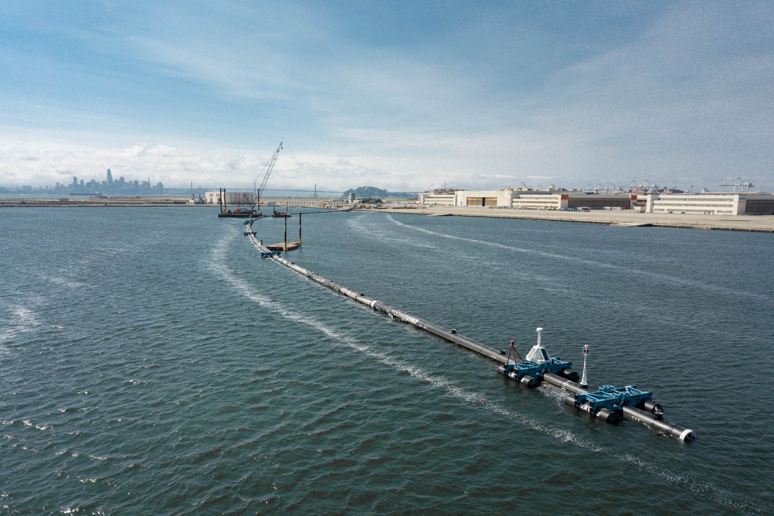
Foto: The Ocean Cleanup
Opdracht 4
Zoek informatie over de plasticvanger op internet! Heeft de plasticvanger ook nadelen voor het zeeleven? Wat zou de schaduwkant zijn van het opruimen van plastic met een plasticvanger van Boyan Slat?

Antwoord:

